Консультация для родителей «Влияние телевидения
на развитие детей»
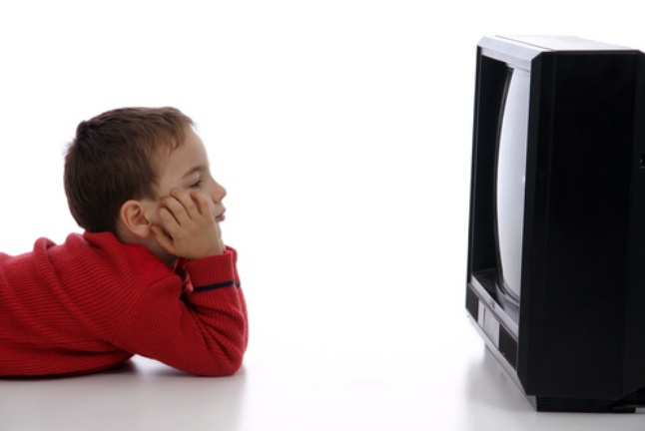
Ученые с тревогой отмечают, что всё большее количество детей растут (живут, взрослеют, развиваются) перед экранами телевизоров и компьютеров. Последнее поколение получило название "экранного". Экран стал существенным средовым фактором для детей, которые намного больше времени проводят перед экраном телевизора и компьютера, чем в общении со взрослыми. Вместо лиц они видят экран. Экран становится основным проводником ребёнка в мир, диктует законы и предлагает модели поведения детям, у которых ещё нет критического отношения к миру. Обучение построено на имитации и прямом копировании того, что они видят перед собой. Как и герои большинства мультфильмов и фильмов, содержащих элементы эксцентрики и преувеличений, дети приобретают повышенную возбудимость, синдром гиперактивности, зависимость от внешних факторов, готовность отвлечься от первоначального замысла.
Если "седленное" кино 60-70-х годов прошлого столетия давало возможность вжиться в образ, понять его мотивацию, успеть спросить у взрослых о том, что непонятно, то сегодняшнее быстрое, мелькающее кино втягивает детей в поверхностный экшен, т. е. в действие, смысл и цели которого непонятны.
Одно из последствий такой атаки на детское воображение - задержка эмоционального развития. Дети привыкают воспринимать информацию с экрана " в чистом виде", без переживаний и сопротивления, без эмоций, на которые не хватает времени из-за быстрой смены кадров. Они растут холодными и равнодушными - такими, какими сегодня являются телевидение и компьютерный мир.
Вчерашние дети имели возможность изучать мир самостоятельно. Они разглядывали жуков на прогулках, гладили кошек и дразнили собак, строили из листьев и палочек домики, придумывали города из желудей и цветных стеклышек. Чтобы развивалось воображение, (самое важное в дошкольном возрасте, нужно, чтобы детям не хватало немного игрушек). У нынешних детей формируется клиповое мышление " экранного поколения": задержка развития на этапе непроизвольного внимания, образного, конкретного мышления. Экран приучает детей получать всё без труда, без волевых усилий. Не дети манипулируют предметами, а предметы детьми.
Помимо того что современный ребёнок не учится мечтать и фантазировать, он перестал играть в ролевые игры со своими сверстниками, что способствует деперсонализации. Размножились и потеряли свою особость персонажи кино. Сказочные персонажи и предпочтения детей 30 лет назад были понятны. Силы добра и зла олицетворялись однозначно, и ролевые игры превращались в "своих" "чужих". Сегодня дети ориентируются не на поступки героев, а на их внешность. Их занимают не хорошие и добрые герои, которые совершают достойные поступки, а красивые и " навороченные" ("богатые и успешные") .
Телевидение меняет образ жизни ребёнка. У детей, смотрящих телевизор более двух часов по выходным, риск ожирения резко увеличивается.
Несмотря на то, что за последнее время увеличилось количество детских каналов, ни организаторы, ни производители, ни авторы, как правило, не знакомы с особенностями детского восприятия, этапами развития детей. Ни один канал не ставит образовательных задач. На первый план выходят развлекательные сюжеты.
